Министерство образования Республики Беларусь

Учреждение образования
БЕЛОРУССКИЙ ГОСУДАРСТВЕННЫЙ УНИВЕРСИТЕТ
ИНФОРМАТИКИ И РАДИОЭЛЕКТРОНИКИ

Факультет информационных технологий и управления

Кафедра информационных технологий автоматизированных систем

Пояснительная записка
к курсовому проекту
по курсу «Базы и банки данных»
на тему:
«Интернет-магазин планшетов»

Руководитель проекта: | Выполнил:
ассистент | студент группы 020601
Трофимович А.Ф. | Коврыга А.С

Минск, 2013

СОДЕРЖАНИЕ

Введение 3
1 Анализ предметной области 4
2 Разработка структуры базы данных 16
3 Реализация интерфейса 23
4 Руководство пользователя и администратора 34
3 Заключение 42
Список использованных источников 43
Приложение А 44

ВВЕДЕНИЕ
Информатизация – одна из наиболее ярких черт системы общественных отношений развитых стран. Человечество вступило в такой этап развития цивилизации, в котором информация играет определяющую роль во всех сферах деятельности людей. При этом информация становится в современном обществе важнейшим фактором экономического роста.
В современном информационном обществе повышается значение информации как товара. Это является следствием общего роста информационных потребностей и выражением развития отрасли информационных услуг.
В современных информационных технологиях неотъемлемую роль играют базы данных (БД). Данные в БД логически структурированы с целью обеспечения возможности их эффективного поиска и обработки в вычислительной системе. Также, базы данных позволяют организовать целостность данных. Таким образом, все данные из предметной области можно хранить в строго структурированном виде.
В контексте данного курсового проекта рассматривается информационная система интернет-магазина по продаже решений для онлайн-приложений.

АНАЛИЗ ПРЕДМЕТНОЙ ОБЛАСТИ
Интернет-торговля (internet trade) зародилась в США в середине 1990-х годов и лавинообразно распространилась по всему миру, однако для такого быстрого развития были созданы предпосылки.
Появление Web-интерфейса открыло перед сетевой рекламой новые возможности. На HTML-cтраницах рекламируемые товары можно не только упомянуть в тексте, но и показать во всей красе. Таким образом, появилась возможность легко представлять свои товары через интернет.
Также в США, да и в других развитых странах процветала торговля по почте, когда покупатель выбирал товар по каталогу, а магазин, получив денежный перевод, немедленно отправлял покупку адресату. Система была отлажена до совершенства, срок исполнения заказа, не считая времени нахождения товара в пути, составлял 1–2 дня.
В принципе таким образом можно торговать любыми товарами, однако наиболее удобными для посылочной торговли считаются книги, компакт-диски, видеокассеты и программное обеспечение. Именно с этих товаров начал интернет-торговлю ее родоначальник Джеффри Безос. Легенда бизнеса, удостоенный журналом Time звания «человек 1999 года».
В начале 1994 года в его руки попали статистические данные, которые круто изменили всю его жизнь. Безос узнал, что годовой оборот интернета вырос на 2300%. и понял, что это уникальный шанс для человека, который хочет совместить традиционные технологии коммерции с компьютерными.
Уволившись с работы, Безос перебрался на западное побережье в Сиэтл и рядом со знаменитым книжным супермаркетом Ingram основал виртуальный книжный магазин Amazon. Сайт Amazon.com открылся 30 июня 1995 года, в первую неделю доходы фирмы составляли около 5 тысяч долларов, во вторую – 10 тысяч, а к истечению второго года работы – 150 миллионов долларов в год, при этом операционные издержки измерялись всего 13 тысячами долларов в квартал.
Сверхвысокая рентабельность объяснялась очень просто: виртуальному магазину не нужны торговые залы и склады, поступившие по интернету заказы тут же переадресовывались реальным поставщикам продукции. В начале XXI века годовой доход Amazon приблизился к 3 миллиардам долларов, в каталоге компании значится свыше 2,5 миллионов названий книг и других товаров, более 10 миллионов человек ежегодно посещают ее сайт.
С помощью интернета был поставлен мировой рекорд скорости обогащения. Генри Форду понадобилось 23 года, чтобы заработать свой первый миллиард на автомобильном бизнесе. Гений розничной торговли Сэм Уолтон (Walton, Sam) – основатель крупнейшей в мире сети магазинов Wal-Mart – сделал это за двадцать лет. Даже Билл Гейтс свой первый миллиард получил за двенадцать лет. Джеффри Безос стал миллиардером за три года.

1.1 Перспективы развития интернета
Британцы являются мировыми лидерами по покупкам товаров и услуг в интернете, свидетельствует исследование Boston Consulting Group (BCG). На интернет приходится 7,2% ВВП Великобритании, и к 2010 года эта сфера будет сопоставима по значимости для экономики с финансовыми услугами.
Исследование было проведено BCG по заказу Google. Объем интернет-экономики Великобритании аналитики оценили в 100 млрд фунтов (158,8 млрд долл.). Уже сейчас Интернет – пятый по доле в ВВП сектор, на который в 2009 году пришлось 7,2% всей экономической активности в стране. Его значимость для Великобритании выше, чем у строительной или транспортной сфер (подробнее см. рисунок 1).
Половина от общего объема интернет-экономики (79,2 млрд долл.) приходится на электронную коммерцию – покупка или продажа товаров и услуг в Сети. Остальное – инфраструктурные расходы и государственные затраты на IT-сферу. Для сравнения, в США оборот торговли в Интернете в 2009 году составил 129,8 млрд долл. В крупнейшей экономике, Германии, рынок электронной коммерции в 2009 году достиг лишь 15,5 млрд евро (21,5 млрд долл.). В России, по оценке Marketresearch.com, продажи товаров и услуг в Сети в 2010 году будут в диапазоне 5,3 – 6 млрд долл.
Впрочем, в BCG уверяют, что британцы являются мировыми лидерами по онлайн-расходам на душу населения: каждый из 31 млн активных интернет-покупателей в Великобритании в прошлом году потратил в Сети в среднем 1660 фунтов (2635,5 долл.). «На подушевой основе британский интернет-сектор вполне может быть крупнейшим в мире, так как в стране хорошо распространен Интернет, доступ к которому имеют 60% населения. В абсолютных показателях крупнейшей интернет-экономикой в мире располагают, вероятно, США», – сказал РБК daily профессор Лондонской школы экономики Стивен Смитсон.
В отсутствие крупных интернет-гигантов, подобных Amazon и eBay, балом в Великобритании правят небольшие компании. В то же время в них трудятся 250 тыс. человек. При этом в BCG отмечают, что бизнес фирм, активно использующих Интернет для продаж и маркетинга, рос на 4,1% последние три года. Для компаний, мало использующих ресурсы Сети, этот показатель составил лишь 0,6%.
В BCG прогнозируют, что в течение пяти лет британская интернет-экономика будет расти на 10% в год и к 2015 году достигнет 10% ВВП страны. Это даже больше нынешней доли в экономике ключевого для страны финансового сектора.
Так же в исследовании (BCG) говорится, что интернет-экономика G20 достигнет к 2016 году 4,2 трлн долл., что почти вдвое больше показателя 2010 года. Наиболее привлекательной Всемирная паутина станет для жителей развитых стран: 70% из них будут пользоваться Интернетом, в том числе делать покупки и общаться в соцсетях. Компаниям следует как можно скорее адаптироваться к новой онлайн-реальности, которая принесет им высокий рост.
Согласно расчетам BCG, интернет-экономика «двадцатки» вырастет с 2,3 трлн долл. (2010 год) до 4,2 трлн к 2016 году. Такой подъем произойдет благодаря активному росту числа пользователей интернета как в развитых, так и в развивающихся странах. Во всем мире почти половина населения станет пользователями Сети: их число вырастет с 1,9 млрд до 3 млрд в 2016 году.
Наиболее весомый вклад в рост онлайн-экономики внесут развивающиеся страны. Если два года назад на развивающиеся рынки приходилось лишь менее четверти объема всей интернет-экономики, то через четыре года их доля вырастет до 34%. Это неудивительно, так как к 2016 году почти 70% пользователей Интернета в G20 будут из развивающихся рынков (в 2010 году – 56%). Один лишь Китай будет насчитывать около 800 миллионов пользователей – примерно столько же, сколько Франция, Германия, Индия, Япония, Великобритания и США, вместе взятые.
В эпоху нестабильности Всемирная паутина становится жизненно важным источником экономического роста как для стран, так и для бизнеса. Уже в 2010 году интернет-экономика составляла в странах «двадцатки» 4,1% ВВП, или 2,3 трлн долл. Для сравнения, ВВП второй экономики в зоне евро, Франции, равнялся тогда примерно 2,1 трлн долл. В ряде развитых стран этот показатель достигал даже 8% ВВП.
Для компаний значение Интернета также растет с каждым годом. Онлайн-продажи составят в 2016 году более одной пятой от розничных продаж в Великобритании и от 8 до 12% в других развитых странах. Уже сейчас многие пользователи предпочитают покупать через Интернет, поскольку это удобнее и дешевле. Согласно данным британской компании Kelkoo, европейцы совершили в Сети более 20% всех предрождественских трат в 2011 году. Стоит также учесть, что определенный процент пользователей предпочитает сперва изучить ассортимент и характеристики товаров в Сети, почитать о них отзывы, а затем приобрести их в обычных магазинах. По данным BCG, в 2010 году потребители в странах G20 в среднем израсходовали офлайн на товары, которые они прежде посмотрели в интернете, более 1,3 трлн долл. (7,8% всех трат).
«К 2016 году розничные онлайн-продажи вырастут больше всего в развивающихся странах – в три раза. В целом же в G20 они достигнут 2,1% от ВВП», – сказал РБК daily Дэвид Дин, один из авторов исследования и старший партнер BCG.
Компании, которые активно присутствуют в Интернете, растут быстрее, чем те, которые либо игнорируют Сеть, либо же используют ее весьма слабо. Согласно опросу BCG, в США предприятия со средним или высоким уровнем присутствия в интернете ожидают 17-процентный рост в течение следующих трех лет, тогда как прочие компании вырастут лишь на 12%.

1.2 Существующие программные решения
Существует много вариантов создания интернет-магазина. Самый простой вариант – использование CMS (Content Management System, система управления содержимым). CMS – информационная система или компьютерная программа, используемая для обеспечения и организации совместного процесса создания, редактирования и управления контентом (то есть содержимым). Главной целью такой системы является возможность собирать в единое целое и объединять на основе ролей и задач все разнотипные источники знаний и информации, доступные как внутри организации, так и за ее пределами, а также возможность обеспечения взаимодействия сотрудников, рабочих групп и проектов с созданными ими базами знаний, информацией и данными так, чтобы их легко можно было найти, извлечь и повторно использовать привычным для пользователя образом.
Система управления – программа, предоставляющая инструменты для добавления, редактирования, удаления информации на сайте. Существуют разнообразные системы управления сайтом, среди которых встречаются платные и бесплатные, построенные по разным технологиям. Каждый сайт имеет панель управления, которая является только частью всей программы, но достаточна для управления им. Наиболее популярные из них: Joomla!, Drupal, C1 Битрикс.
Другим способом является создание своего сайта, используя языки web-программирования. Лёгкость в разработке обеспечат MVC (model-view-controller, Модель-представление-контроллер). MVC – схема использования нескольких шаблонов проектирования, с помощью которых модель данных приложения, пользовательский интерфейс и взаимодействие с пользователем разделены на три отдельных компонента так, что модификация одного из компонентов оказывает минимальное воздействие на остальные. Данная схема проектирования часто используется для построения архитектурного каркаса, когда переходят от теории к реализации в конкретной предметной области.
Основная цель применения этой концепции состоит в разделении бизнес-логики (модели) от ее визуализации (представления, вида). За счет такого разделения повышается возможность повторного использования кода. Наиболее полезно применение данной концепции в тех случаях, когда пользователь должен видеть те же самые данные одновременно в различных контекстах и/или с различных точек зрения. В частности, выполняются следующие задачи:
- К одной модели можно присоединить несколько видов, при этом не затрагивая реализацию модели. Например, некоторые данные могут быть одновременно представлены в виде электронной таблицы, гистограммы и круговой диаграммы.
- Не затрагивая реализацию видов, можно изменить реакции на действия пользователя (нажатие мышью на кнопке, ввод данных), для этого достаточно использовать другой контроллер.
- Ряд разработчиков специализируются только в одной из областей: или разрабатывают графический интерфейс или разрабатывают бизнес-логику. Поэтому возможно добиться, что программисты, занимающиеся разработкой бизнес-логики (модели), вообще не будут осведомлены о том, какое представление будет использоваться.
Модель (англ. model). Модель предоставляет знания: данные и методы работы с этими данными, реагирует на запросы, изменяя своё состояние. Не содержит информации, как эти знания можно визуализировать.
Представление, вид (англ. view). Отвечает за отображение информации (визуализацию). Часто в качестве представления выступает форма (окно) с графическими элементами.
Контроллер (англ. controller). Обеспечивает связь между пользователем и системой: контролирует ввод данных пользователем и использует модель и представление для реализации необходимой реакции.
Данный курсовой был реализован на фреймворке RubyOnRails, в основе которого лежит язык программирования Ruby, который предоставляет понятный синтаксис и множество встроенных вспомогательный методов.
Немаловажно, что вокруг фреймворка RubyOnRails уже (несмотря на его относительно недолгую историю) сформировалась экосистема гемов — сторонних библиотек, которые можно быстро подключить к своему проекту и использовать без существенных доработок. А огромное количество справочных материалов с множеством примеров кода ещё больше облегчает труд программиста и делает разработку приятной и захватывающей.
Интернет-магазин (англ. online shop или e-shop) – сайт, торгующий товарами в интернете. Позволяет пользователям сформировать заказ на покупку, выбрать способ оплаты и доставки заказа в сети Интернет. Так как интернет-магазин предоставляет покупателю всю интересующую информацию о товарах, и причем преимущественно в больших объемах, то для структуризации этого набора информации применяют базы данных, Data Base (БД, DB). База данных – организованная в соответствии с определёнными правилами и поддерживаемая в памяти компьютера совокупность данных, характеризующая актуальное состояние некоторой предметной области и используемая для удовлетворения информационных потребностей пользователей.

1.3 Модели баз данных
В модели данных описывается некоторый набор родовых понятий и признаков, которыми должны обладать все конкретные СУБД и управляемые ими базы данных, если они основываются на этой модели. Наличие модели данных позволяет сравнивать конкретные реализации, используя один общий язык.
Хотя понятие модели данных было введено Коддом, наиболее распространенная трактовка модели данных, по-видимому, принадлежит Кристоферу Дейту, который воспроизводит ее применительно к реляционным БД. Согласно Дейту реляционная модель состоит из трех частей, описывающих разные аспекты реляционного подхода: структурной части, манипуляционной части и целостной части. Рассмотрим существующие модели баз данных.
- Иерархическая (может быть представлена как дерево, состоящее из объектов различных уровней. Верхний уровень занимает один объект, второй – объекты второго уровня и т. д.).
- Сетевая (подобны иерархическим, за исключением того, что в них имеются указатели в обоих направлениях, которые соединяют родственную информацию).
- Реляционная (база данных, основанная на реляционной модели данных. Слово «реляционный» происходит от англ. Relation – отношение).
- Объектная и объектно-ориентированная (база данных, в которой данные моделируются в виде объектов, их атрибутов, методов и классов).
- Объектно-реляционная (объединение реляционной и объектно-ориентированной баз данных).
В данной работе будем использовать реляционную базу данных. Она безусловно наиболее часто используется сегодня и представлена как большими коммерческими пакетами – такими, как Oracle, Sybase, Informix, Ingres и Gupta, так и маленькими – как DBaseIV, Access, FoxPro, Alpha4 и Paradox. Все они основаны на первой теоретической работе Кодда и др. 1970 года. Реляционная модель имеет наиболее хорошую математическую базу, включающую реляционную алгебру и реляционное исчисление. Последнее является основой языка запросов SQL и расширения ODBC, которые широко применяются для подключения пользовательского интерфейса в 2-х и 3-х слойных приложениях клиент/сервер.
Для работы с реляционными БД применяют реляционные СУБД (система управления базами данных). Рассмотрим MySQL – свободная СУБД является решением для малых и средних приложений. Обычно MySQL используется в качестве сервера, к которому обращаются локальные или удалённые клиенты, однако в дистрибутив входит библиотека внутреннего сервера, позволяющая включать MySQL в автономные программы.

1.4 Доступ к базе данных на стороне сервера
Наиболее простым и удобным способом построения интерактивных приложений на WWW является использование Common Gateway Interface (CGI). Схема взаимодействия клиента и сервера строится в данном случае следующим образом:
- Универсальный Internet-клиент (браузер) загружает форму запроса (в виде HTML-документа), заполняет ее и возвращает заполненную форму на HTTP-сервер.
- Сервер вызывает программу обработки, соответствующую форме, называемую CGI-скриптом.
- Скрипт получает содержимое полей запроса, выполняет запрос и генерирует результат в соответствующем виде. Это может быть новый HMTL-документ, файл с графической информацией или звуковой образ.
- Результат интерпретируется универсальным клиентским приложением также, как и любой другой входной документ.
Итак, для обеспечения доступа к серверу баз данных Informix-Online надо написать программу (CGI-скрипт), которая будет шлюзом между браузером и сервером баз данных. Программа должна анализировать переданный от пользователя запрос, выполнять проверку прав доступа этого пользователя, имя и пароль которого передаются в запросе или по HTTP-протоколу и затем обращаться к серверу баз данных. Результат выполнения запроса программа должна приводить к виду, который может непосредственно отобразить браузер (язык HTML).
Некоторые достоинства такого решения состоят в том, что сервер баз данных может находится внутри защищенной сети (удаленный пользователь не обращается непосредственно к СУБД, вместо этого он вызывает промежуточную программу – CGI-скрипт, которая исполняется на общедоступной машине), а так же в том, что разграничение прав доступа (передача на сервер имени пользователя и пароля) может производится стандартным для WWW способом.
CGI-скрипты могут быть вложенными. Например, при необходимости вывода графической информации, скрипт, к которому идет обращение, вставляет в генерируемый им HTML-файл ссылки на изображения, однако при этом в качестве URL указываются не файлы, а опять же CGI-скрипт. В качестве параметра ему передается информация (в том же URL), по которой можно однозначно идентифицировать и извлечь из базы требуемое изображение. Точно также организуется и работа со звуком.
CGI-скрипт может быть написан на языке программирования (С, С++, Паскаль и т. д.) или на командном языке (языки семейства shell, perl и т. д.). CGI-скрипт, выполняющий роль посредника между веб-сервером и другими видами серверов (например, сервером баз данных), называется шлюзом (видимо, более правильно было бы использовать термин CGI-шлюз). Наличие CGI-скриптов на стороне веб-сервера позволяет, в частности, перенести часть логики приложения из клиента в сервер. CGI-шлюзы представляют собой средство для организации трехзвенной (в общем случае, многозвенной) архитектуры клиент-сервер.

1.5 Доступ к базе данных на стороне клиента
При организации доступа к базе данных на стороне клиента большая часть запросов выполняется в браузере пользователя, экономя таким образом время сервера и позволяя обрабатывать данные быстрее и, следовательно, быстрее получать ответ. Учитывая развитие вычислительных технологий, такая система работы с базой данных становится предпочтительнее, так как мощные машины конечных пользователей могут выполнять большую часть необходимого объёма данных без существенных неполадок или замедления работы остальных процессов.

1.6 Действующие продукты
В связи с высокой эффективностью интернет-магазина в настоящее время существует огромное множество примеров разных реализаций как в плане дизайна/юзабилити, так и в плане языка и фреймворков. Пример одного такого магазина приведен на рисунке 1.

Рисунок 1 – Сайт продажи велосипедной продукции www.velec.ca
Данный сайт является не просто интернет-магазином, позволяющим продавать товары, но и включает в себя функции рекламы, потому как в течение выбора нужного товара приводятся красочные и объёмные описания процесса изготовления товаров и сырья для конечных продуктов. А красочный, но лаконичный дизайн позволяет окончательно склонить пользователя к покупке товара. Единственный недостаток — использование больших изображений на фоне, для загрузки которых может потребоваться достаточно много времени.
В отличие от предыдущего, сайт www.tenlittlemonkeys.co.uk (занимающийся продажей детской одежды) обладает более стандартным подходом к онлайн-коммерции: легко заметный переход по категориям, упор на быстром визуальном представлении товаров и малым количеством описаний — впрочем, вся базовая информация присутствует.
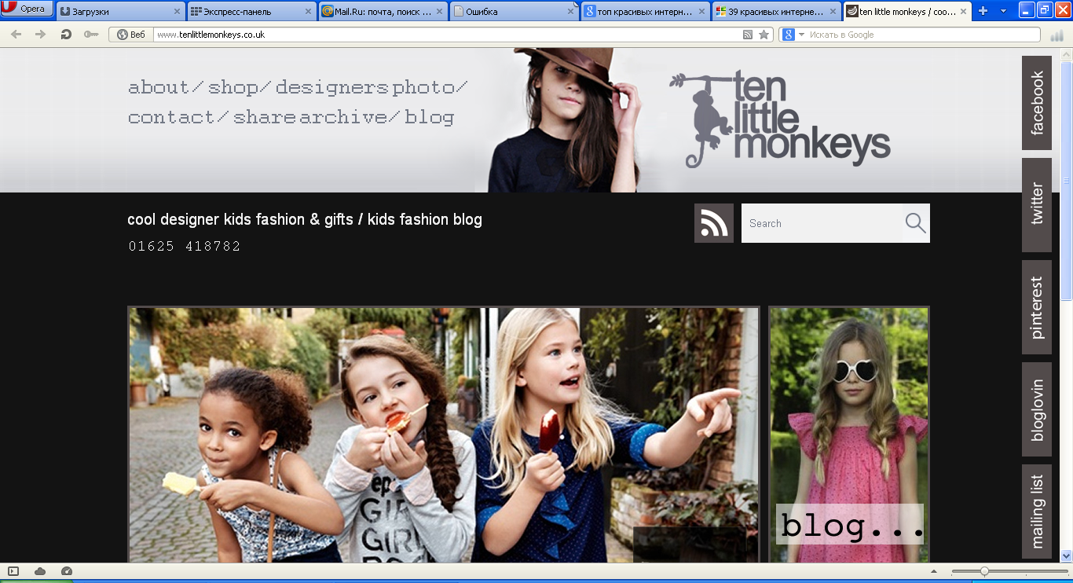
Рисунок 2 – Сайт www.tenlittlemonkeys.co.uk
Стоит отметить, что оба сайта имеют блог для размещения новостей и информации, иногда не связанной напрямую с тематикой сайта, но дающей представление о целях, опыте, интересах и планах развития соответствующих интернет-магазинов.
Набравшись опыта и просмотрев вдохновляющие примеры дизайна интернет-магазинов, можно приступать к собственному проекту.

1.7 Требования к интернет-магазину
Магазин предлагает возможность приобретения своих товаров через Интернет. Клиент может выбрать продукт на web-странице магазина, перейти к оформлению товара в корзине и осуществить заказ. Так же предоставляется возможность регистрации пользователей с целью упрощению осуществления заказа и возможности оставления комментариев к продуктам и артиклям(новостям).
Чтобы оформить заказ, клиент должен заполнить электронную форму и ввести своё имя, телефон (для уточнения менеджерами деталей заказа) и, опционально, дополнительную информацию к заказу. Оплата товаров осуществляется наличными курьеру, осуществляющему доставку, или банковским переводом на счет интернет-магазина. После ввода заказа работник магазина проверяет, поступила ли оплата (в случае безналичного расчета) и делает соответствующую пометку при поступлении денег. Если деньги не поступают в течение 5 банковских дней, заказ аннулируется. Заказ помечается как поставленный в очередь.
Сайт должен содержать следующие разделы:
- Справочная информация о интернет-магазине. Наличие также контактных телефонов и e-mail адресов, по которым покупатель может связаться со службой поддержки интернет-магазина.
- Список продаваемых товаров, перечисленных в заявке на регистрацию и в анкете интернет-магазина должен соответствовать товарам, предлагаемым через интернет-магазин.
- Полнота описания потребительских характеристик продаваемых товаров. Проверяется для того, чтобы недостаток описания товара не мог стать причиной для возврата платежа. В том числе, в обязательном порядке на сайте должны присутствовать цены на товары.

1.8 Постановка задачи
В данном курсовом проекте необходимо разработать базу данных интернет-магазина по предоставлению готовых решений для интернет области. Интернет-магазин должен обеспечить удобную работу как для пользователя, так и для менеджера. Администратор при входе в систему может добавлять продукты, новости, просматривать заказы и т.д. Клиенту же должен быть предоставлен удобный интерфейс и понятный контент.
Сайт должен иметь интуитивно понятный интерфейс, удобную структуру и современный внешний вид.
Требования к серверной стороне: ОС Linux/Windows, 1ГБ оперативной памяти, тактовая частота процессора – минимум 2Ггц, свободное место на жёстком диске – минимум 200мб, интернет-канал – минимум 1Мб. Однако, данные требования могут измениться в сторону увеличения, если данный сайт будет испытывать большую нагрузку в плане запросов, поступающих от пользователей. Поэтому запускать сервер на данных минимальных настройках не рекомендуется.
Система должна работать во всех современных браузерах, таких как IE 10, Mozilla 20, Google Chrome 23 и выше, Opera 9 и выше. Сайт будет реализован на фреймворке RubyOnRails.

Разработка структуры базы данных

2.1 Структура спроектированной базы данных
Создадим базу данных kurs. База данных содержит 5 таблиц.
Стоит отметить, что фреймворк RubyOnRails при создании таблиц автоматически добавляет к ним поля «id», «created_at» и «updated_at», поэтому данные поля будут присутствовать во всех таблицах.
Сущность “Продукт”. Все продукты хранятся в одной таблице (таблица 1).
Таблица 1 – Сущность “Продукт”
id | уникальный id
title | название продукта
god | дата выпуска продукта
description | описание продукта
price | цена продукта
created_at | время создания
updated_at | время последнего изменения
diagonal | диагональ экрана
os | версия операционной системы
op | оперативная память
volume | внутренняя память
chastota | частота процессора
core | количество ядер
resolution | разрешение экрана
camera | характеристика камеры
time | время работы
image_url | адрес изображения
Сущность “Пользователи”. Описание таблицы приведено в таблице 2.

Таблица 2 – Сущность “Пользователь”
id | уникальный id
password | пароль
email | электронный адрес
password_confirmation | повтор пароля
remember_me | запомнить пользователя
updated_at | время последнего изменения
created_at | время создания

Сущность “Заказы”. Все заказы хранятся в одной таблице. Поля этой таблицы частично дублируют поля таблицы «Пользователи» для удобства обработки заказов и повышения надёжности. Описание таблицы приведено в таблице 3.
Таблица 3 – Сущность “Заказы”
id | уникальный id
total_price | общая сумма заказа
name | имя пользователя, сделавшего заказ
address | адрес доставки
email | электронный ящик пользователя
pay_type | способ оплаты заказа
created_at | время создания
login | логин пользователя
user_id | id пользователя
updated_at | время последнего изменения

Сущность “Корзина”. Описание таблицы приведено в таблице 4.
Таблица 4 – Сущность “Корзина”
id | уникальный id
created_at | время создания
updated_at | время последнего изменения
Сущность “Продукты в корзине”. Описание таблицы приведено в таблице 5.
Таблица 5 – Сущность “Продукты в корзине”
id | уникальный id
cart_id | поле для связи с таблицей «корзина»
product_id | поле для связи с таблицей «продукты»
order_id | поле для связи с таблицей «заказ»
quantity | количество товара одного вида
created_at | время создания
updated_at | время последнего изменения

Созданная база данных по условию постановки задачи должна находится в третьей нормальной форме. Рассмотрим понятие нормализации.

2.2 Нормализация. Нормальные формы
Проектирование баз данных, как правило, играет одну из ключевых ролей в большинстве проектов. Грамотно спроектированная база позволяет без особых проблем вносить изменения, изменять структуру системы. Так как сейчас наибольшее распространение получили реляционные БД, будем использовать эту модель для проектирования базы данных интернет-магазина. Рассмотрим основы нормализации и проектирования применительно к реляционной модели.
Основоположником реляционных баз данных считается Эдгар Кодд, который в 1970 году опубликовал в одном журнале статью «Реляционная модель данных для больших банков данных совместного использования». В статье Эдгар рассказывал про новую систему управления данными, основанную на математических принципах теории множеств и теории предикатов. Такая модель поддерживала точность и непротиворечивость данных, а также удобные извлечение и модификацию данных, со структурой, не зависящей от приложений и платформ.
Основа любой реляционной модели – таблица, организованная как структура типа столбец-строка (может использоваться слово «поле», вместо слова «столбец»). Таблица (не считая связывающих) является представлением какого-то объекта, который вы хотите хранить в БД.
Нормализация – это формальный аппарат ограничений на формирование таблиц (отношений), который позволяет устранить дублирование, обеспечивает непротиворечивость хранимых данных и уменьшает трудозатраты на ведение (ввод, корректировку) базы данных. Нормализация данных – одно из самых важных понятий и концепций реляционной системы. Нормализованная система сводит к минимуму количество избыточных данных, при этом сохраняя их целостность. Нормализованной можно назвать базу данных, в которой все таблицы следуют правилам нормальных форм. Нормальная форма – набор правил, которые показывают, как надо организовать данные, что бы они были нормализованными. С момента основания реляционных систем появилось множество нормальных форм, но важно понимать, что следование каждой новой форме повышает нагрузку на систему. Поэтому, в более сложных системах всегда нужно уметь найти компромисс между степенью нормализации и производительности. В большинстве же случаев, вполне хватает следования первым трем нормальным формам.

2.2.1 Первая нормальная форма (1NF)
Первая и главная нормальная форма требует от таблицы следования следующим правилам:
- Каждый столбец в строке должен быть атомарным, т.е. столбец может содержать одно и только одно значение для заданной строки.
- Каждая строка в таблице обязана содержать одинаковое количество столбцов. Учитывая обязательную атомарность столбцов, следует, что все строки в таблице должны иметь одинаковое количество значений.
- Все строки в таблице, в общем, должны быть уникальны. Значения в столбцах могут дублироваться, но строки, взятые целиком – не могут.

2.2.1.1 Методы приведения к 1NF:
- Устраните повторяющиеся группы в отдельных таблицах (одинаковые строки).
- Создайте отдельную таблицу для каждого набора связанных данных.
- Идентифицируйте каждый набор связанных данных с помощью первичного ключа (добавить уникальный id для каждой строки).
Первичный ключ – один или несколько столбцов, уникально идентифицирующих строку в таблице. Значения в столбце, объявленном как первичный ключ, не может дублироваться в нескольких строках. В свою очередь, если первичным ключом является связка из нескольких столбцов, запрет на дублирование действует на данные, взятые из столбцов в целом.

2.2.2 Вторая нормальная форма (2NF)
Два правила второй нормальной формы говорят о том, что:
- Таблица обязана соответствовать первой нормальной форме.
- Все столбцы, не входящие в полный первичный ключ, должны зависеть от полного первичного ключа.

2.2.2.1 Методы приведения к 2NF:
- Создайте отдельные таблицы для наборов значений, относящихся к нескольким записям (Выше мы это сделали).
- Свяжите эти таблицы с помощью внешнего ключа (В нашем случае – это поле Категория).
Внешний ключ – один или более столбцов в таблице, значения которых соответствуют значениям некоторых столбцов в другой таблице (как правило, ее первичным ключам). Внешние ключи нужно стараться использовать везде и всегда, когда между двумя таблицами существует взаимосвязь. Технически, современные системы поддерживают автоматический контроль ссылочной целостности при использовании внешних ключей.

2.2.3 Третья нормальная форма (3NF)
Третья норма данных расширяет две предыдущие, неся в себе два правила:
- Таблица должна соответствовать второй нормальной форме.
- Все столбцы, не входящие в полный первичный ключ, должны зависеть от него и не должны зависеть друг от друга.

2.2.3.1 Методы приведения к 3NF
Удаление полей не зависящих от ключа.

2.2.4 Нормальная форма Бойса-Кодда (BCNF).
Основные критерии:
- Таблица находится в третьей нормальной форме
- В таблице должен быть только один потенциальный первичный ключ.

2.2.4.1 Методы приведения к BCNF
Вынести в отдельную таблицу потенциальные первичные ключи.

2.2.5 Четвертая нормальная форма (4NF)
Начиная с этой формы, буду приводить лишь краткую информацию о форме и ее критериях, так как практического применения это все не найдет.
Здесь, как и во всех предыдущих формах требования, включают в себя требования всех предыдущих форм. В это форме дополнительное правило должно исключать многозначные зависимости. Другими словами все строки таблицы должны быть независимыми друг от друга. В том смысле, что наличие какой-то строки X, не должно означать, что строка Y тоже где-то есть в этой таблице.

2.2.6 Пятая нормальная форма (5NF)
В некоторых предыдущих формах, для разрешения требований, мы производили декомпозицию таблицы (выделение некоторых полей в отдельную таблицу) на две другие. Так вот, оказывается, что иногда такого рода декомпозицию нельзя без потерь произвести (на две таблицы именно), но зато можно произвести декомпозицию на 3 и более таблицы. Пятая форма как раз призывает, чтобы все возможные декомпозиции были произведены.
Могут возникнуть проблемы при работе с не нормальными таблицами. В научной терминологии эти проблемы называют аномалиями.
Аномалии – это проблемы, возникающие в данных из-за дефектов проектирования БД. Существуют три вида аномалий: вставки, удаления и модификации.
Аномалии вставки проявляются при вводе данных в дефектную таблицу. Аномалии удаления возникают при удалении данных из дефектной схемы. Аномалии модификации возникают при изменении данных дефектной схемы.
И, собственно, вся иерархия нормальных форм, построена таким образом, что каждая последующая ограничивает список возможных аномалий предыдущей формы. Этот процесс сопутствует процессу уменьшения энтропии базы данных, то есть наличия лишней информации.

2.2.7 Доменно-ключевая нормальная форма (ДКНФ)
Фагин показал, что отношение в ДКНФ не имеет аномалий модификации. Другими словами, что бы Вы там не меняли – ничего не потеряется, eсли соблюдены все ограничения относительно ключей и доменов.
На самом деле формулировка слишком общая, но суть ее заключается в том, что если выполнять некоторые правила, то при любых действиях с таблицей ее целостность не пострадает и вся необходимая информация сохранится.
База данных интернет-магазина приведена к третьей нормальной форме. Общая схема БД приведена на рисунке 3. База данных соответствует 3 нормальной форме.
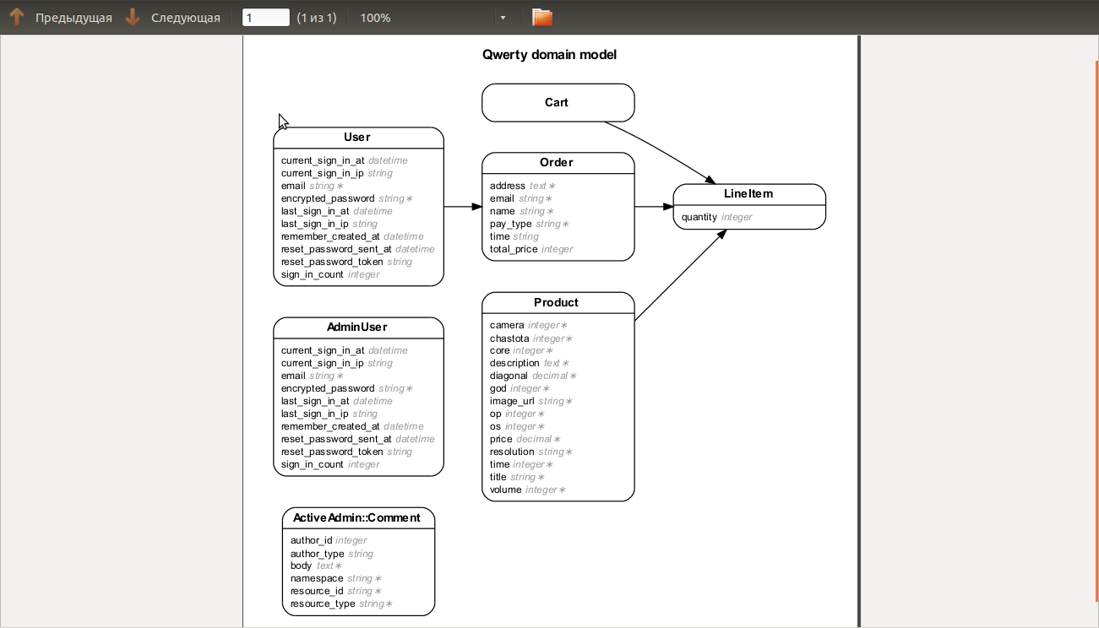
Рисунок 3 – Структура базы данных магазина

3 Реализация интерфейса
Во введении были отмечены преимущества использования паттерна проектирования модель-вид-контроллер. Рассмотрим реализацию данного шаблона, а также взаимодействие между его составными частями, на примере процессоров.

3.1 Реализация модели и доступа к данным

3.1.1 Общая концепция Ruby On Rails
Фреймворк Ruby On Rails создан с идеями MVC в своей основе. MVC – аббревиатура для “Модель-Представление-Контроллер”.
Модель предоставляет знания: данные и методы работы с этими данными, реагирует на запросы, изменяя своё состояние. Не содержит информации, как эти знания можно визуализировать. Модель отвечает за сохранение состояния приложения между HTTP запросами.
Модель включает все правила, ограничения и поведения, используемые для управления и работы с информацией.
Модель предоставляет остальным компонентам приложения объектно-ориентированное отображение данных (таких как каталог продуктов или список заказов). Объекты модели могут осуществлять загрузку и сохранение данных в реляционной базе данных, а также реализуют бизнес-логику.
Для хранения объектов модели в реляционной СУБД по умолчанию в Rails 3 использована библиотека ActiveRecord.
По умолчанию в Ruby on Rails используется встраиваемая СУБД SQLite.
Слово «встраиваемый» означает, что SQLite не использует парадигму клиент-сервер, то есть движок SQLite не является отдельно работающим процессом, с которым взаимодействует программа, а предоставляет библиотеку, с которой программа компонуется и движок становится составной частью программы. Таким образом, в качестве протокола обмена используются вызовы функций (API) библиотеки SQLite. Такой подход уменьшает накладные расходы, время отклика и упрощает программу. SQLite хранит всю базу данных (включая определения, таблицы, индексы и данные) в единственном стандартном файле на том компьютере, на котором исполняется программа. Простота реализации достигается за счёт того, что перед началом исполнения транзакции записи весь файл, хранящий базу данных, блокируется; ACID-функции достигаются в том числе за счёт создания файла журнала.
Несколько процессов или потоков могут одновременно без каких-либо проблем читать данные из одной базы. Запись в базу можно осуществить только в том случае, если никаких других запросов в данный момент не обслуживается; в противном случае попытка записи оканчивается неудачей, и в программу возвращается код ошибки. Другим вариантом развития событий является автоматическое повторение попыток записи в течение заданного интервала времени.
В комплекте поставки идёт также функциональная клиентская часть в виде исполняемого файла sqlite3, с помощью которого демонстрируется реализация функций основной библиотеки. Клиентская часть работает из командной строки, позволяет обращаться к файлу БД на основе типовых функций ОС.
Благодаря архитектуре движка возможно использовать SQLite как на встраиваемых системах, так и на выделенных машинах с гигабайтными массивами данных.
Однако, из-за определённый ограничение использование СУБД SQLite оправдано только на небольших проектах, поэтому для курсового проекта была выбрана СУБД MySQL — свободная реляционная система управления базами данных. Разработку и поддержку MySQL осуществляет корпорация Oracle, получившая права на торговую марку вместе с поглощённой Sun Microsystems, которая ранее приобрела шведскую компанию MySQL AB. Продукт распространяется как под GNU General Public License, так и под собственной коммерческой лицензией. Помимо этого, разработчики создают функциональность по заказу лицензионных пользователей, именно благодаря такому заказу почти в самых ранних версиях появился механизм репликации.
MySQL является решением для малых и средних приложений. Входит в состав серверов WAMP, AppServ, LAMP и в портативные сборки серверов Денвер, XAMPP. Обычно MySQL используется в качестве сервера, к которому обращаются локальные или удалённые клиенты, однако в дистрибутив входит библиотека внутреннего сервера, позволяющая включать MySQL в автономные программы.
Гибкость СУБД MySQL обеспечивается поддержкой большого количества типов таблиц: пользователи могут выбрать как таблицы типа MyISAM, поддерживающие полнотекстовый поиск, так и таблицы InnoDB, поддерживающие транзакции на уровне отдельных записей. Более того, СУБД MySQL поставляется со специальным типом таблиц EXAMPLE, демонстрирующим принципы создания новых типов таблиц. Благодаря открытой архитектуре и GPL-лицензированию, в СУБД MySQL постоянно появляются новые типы таблиц.
Представление создает пользовательский интерфейс с использованием полученных от контроллера данных. Представление также передает запросы пользователя на манипуляцию данными в контроллер (как правило, представление не изменяет непосредственно модель).
В Ruby on Rails представление описывается при помощи шаблонов ERB. Они представляют собой файлы HTML с дополнительными включениями фрагментов кода Ruby (Embedded Ruby или ERb). Вывод, сгенерированный встроенным кодом Ruby, включается в текст шаблона, после чего получившаяся страница HTML возвращается пользователю. Кроме ERB возможно использовать ещё около 20 шаблонизаторов, в том числе Haml.
Контроллер в Rails — это набор логики, запускаемой после получения HTTP-запроса сервером. Контроллер отвечает за вызов методов модели и запускает формирование представления.
Соответствие интернет-адреса с контроллером задается в файле config/routes.rb
Контроллером в Ruby on Rails является класс, наследованный от ActionController::Base. Открытые методы контроллера являются так называемыми действиями (actions). Action часто соответствует отдельному представлению. Например, по запросу пользователя admin/list будет вызван метод list класса AdminController и затем использовано представление list.html.erb.
После использования команды rails generate scaffold *name* были сгенерированы модель (с указанными в команде полями), контроллер со стандартными действиями и соответствующие представления.
Рассмотрим проектирование базы данных на примере создания связи между таблицами «Users», «Orders»

3.2 Реализация модели
Код модели Продукты:

class Product < ActiveRecord::Base
has_many :line_items ,:dependent=>:destroy

attr_accessible :camera, :chastota, :core, :description, :diagonal, :god, :image_url, :op, :os, :price, :resolution, :time, :title, :volume
validates :camera, :chastota, :core, :description, :diagonal, :god, :image_url, :op, :os, :price, :resolution, :time, :title, :volume, :presence => true
validates :price, :numericality=>{:greater_than_or_equal_to=>0.01}
validates :diagonal, :numericality=>{:greater_than_or_equal_to=>0.1}
validates :title, :uniqueness=>true
validates :image_url, :allow_blank=>true, :format=> {
:with=> %r{\.(gif|jpg|png)$}i,
:message=>'URL должен быть в форматах GIF,JPG,PNG'
}
validates :camera,:chastota, :core, :god,:op, :volume, :numericality=>true

end

Связь настраивается путём ввода в код модели директивы has_many и указанием модели, с которой необходимо построить связь. Директива attr_accessible даёт нам список всех полей таблицы.
Команда validates :*имя аттрибута* означает обязательную проверку значений данного атрибута на соответствие определённым условиям: если проверка не прошла, то запись в базе данных не сохраняется.
Код модели Заказ, для демонстрации связи «один-ко-многим» с другой стороны:

class Order < ActiveRecord::Base
has_many :line_items, :dependent => :destroy

attr_accessible :address, :email, :name, :pay_type
PAYMENT_TYPES = [ "Check" , "Credit card" , "Purchase order" ]
validates :name, :address, :email, :pay_type, :presence => true
validates :pay_type, :inclusion => PAYMENT_TYPES
def add_line_items_from_cart(cart)
cart.line_items.each do |item|
item.cart_id = nil
line_items << item
end
end
def total_price
line_items.to_a.sum { |item| item.total_price }
end
end

Метод total_price() используется для вывода общей цены заказа.
Метод add_items_from_cart(cart) используется для добавления всех продуктов, находящихся в корзине пользователя, в заказ.

3.3 Реализация контроллера
Теперь посмотрим, как реализуется контроллер, на примере кода контроллера для продуктов.

class ProductsController < ApplicationController
# GET /products
# GET / products.json
def index
@products = Product.all

respond_to do |format|
format.html { redirect_to store_path, :notice => 'Вы не можете просматривать эту страницу!!!' }
end
end

Функция index выполняет вывод всех продуктов в переменную @products. Однако вывод в окно браузера не осуществиться. Сначала, все заказы заносятся в переменную @products из базы данных и потом ответ преобразуется для вывода в соответствующий формат (это также указывает, какое представление «запускать» после исполнения кода контроллера).

# GET / products /1
# GET / products/1.json
def show
@product = Product.find(params[:id])
@cart=current_cart
respond_to do |format|
format.html # show.html.erb
format.json { render :json => @product }
end
end

Функция show выполняет вывод одного продукта в окно браузера. Продукт заносится в переменную @product из базы данных (поиск осуществляется по параметрам, переданным из представления) и потом ответ преобразуется в соответствующий формат. Как видно, в данном случае используется HTML страница для показа товара. Переменной @cart присваивается значение текущей корзины, которая берётся из сессии пользователя.

# GET / products/new
# GET / products/new.json
def new
@product = Product.new

respond_to do |format|
format.html { redirect_to store_path, :notice => 'Вы не можете просматривать эту страницу!!!' }
format.json { render :json => @product }
end
end

В переменную @product заносятси новый продукт, по алгоритму описанному выше.
# GET / products/1/edit
def edit
@product = Product.find(params[:id])
respond_to do |format|
format.html { redirect_to store_path, :notice => 'Вы не можете просматривать эту страницу!!!' }
end
end

В данном случае контроллер просто находит соответствующую запись в модели продуктов.

# POST / products
# POST / products.json
def create
@product = Product.new(params[:product])

respond_to do |format|
if @product.save
format.html { redirect_to @product, :notice => 'Product was successfully created.' }
format.json { render :json => @product, :status => :created, :location => @product }
else
format.html { render :action => "new" }
format.json { render :json => @product.errors, :status => :unprocessable_entity }
end
end
end

Функция create – логическое продолжение функции new. Продукт создаётся на основе параметров, переданных из представления.

# PUT / products/1
# PUT / products/1.json
def update
@product = Product.find(params[:id])

respond_to do |format|
if @product.update_attributes(params[:product])
format.html { redirect_to @product, :notice => 'Product was successfully updated.' }
format.json { head :no_content }
else
format.html { render :action => "edit" }
format.json { render :json => @product.errors, :status => :unprocessable_entity }
end
end
end

Функция update – сохранение обновлённого заказа. Продукт находится в базе данных на основе параметров, переданных из представления, и, если всё прошло без ошибок, продукт сохраняется в базе данных.

# DELETE / products/1
# DELETE / products/1.json
def destroy
@product = Product.find(params[:id])
@product.destroy

respond_to do |format|
format.html { redirect_to store_path, :notice => 'Вы не можете просматривать эту страницу!!!' }
format.json { head :no_content }
end
end
end

В данном случае происходит удаление существующего заказа и перенаправление на домашнюю страницу.

3.4 Реализация представления
Рассмотрим код предоставления на примере страницы просмотра пользователем товара.
Представление получает переменную @products (на самом деле массив объектов класса product) и, используя embedded ruby ( символы <%= … %>) визуализирует данные для показа пользователю в браузере.

<p ><%= @product.title %></p>
<p ><%= number_to_currency(@product.price) %></p>
<%= image_tag(@product.image_url ,:size => "170x170") %>
<table id="product", border=1>
<th COLSPAN="2">Общая информация</th>

<tr>
<td>Дата выхода на рынок:</td>
<td><%= @product.god %> г.</td>
</tr>

<tr>
<td>Описание:</td>
<td><%= @product.description %></td>
</tr>

<th COLSPAN="2">Основные</th>

<tr>
<td>Диагональ:</td>
<td><%= @product.diagonal %>"</td>
</tr>

<tr>
<td>Операционная система:</td>
<td><%= @product.os %></td>
</tr>

<tr>
<td>Оперативная память:</td>
<td><%= @product.op %> МБ</td>
</tr>
<tr>
<td>Внутренняя память:</td>
<td><%= @product.volume %> ГБ</td>
</tr>

<th COLSPAN="2">Чипсет и процессор</th>

<tr>
<td>Количество ядер:</td>
<td><%= @product.core %></td>
</tr>

<tr>
<td>Частота процессора:</td>
<td><%= @product.chastota %> МГц</td>
</tr>

<th COLSPAN="2">Другие</th>

<tr>
<td>Разрешение экрана:</td>
<td><%= @product.resolution %></td>
</tr>

<tr>
<td>Камера:</td>
<td><%= @product.camera %> Мп</td>
</tr>

<tr>
<td>Время работы:</td>
<td><%= @product.time %> часов</td>
</tr>
Были рассмотрены процесс проектирования структуры базы данных и процесс реализации. Опишем процесс работы с созданным интернет-магазином для администратора и пользователя.

4 Руководство пользователя и администратора
В данном проекте создано 3 роли: администратор, пользователь, гость. Гость имеет право просматривать каталог товаров, осуществлять поиск по товарам, а также скачать прайс-лист. Пользователь – это зарегистрированный гость, который имеет право заказывать выбранный товар, просматривать товары, очистить корзину, просматривать, редактировать и удалять собственные заказы. Администратор – главное лицо в управлении работой сайта и взаимодействием с пользователями. Администратор может добавлять новый товар, редактировать информацию об уже существующем, отмечать текущее состояние заказа, оставлять комментарии к заказам, товарам и пр. Проведем краткое описание функционала каждой из ролей.

4.1 Руководство пользователя
При открытии сайта, пользователь попадает на главную страницу. Интерфейс главной страницы представлен на рисунке 4.
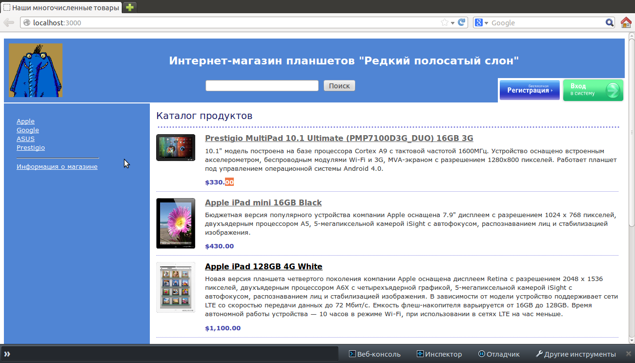
Рисунок 4 – Главная страница
Здесь же открывается страница с листингом доступных продуктов. Всё что может гость это просматривать доступные страницы не более. Поэтому для заказа товаров нужно пройти регистрацию. При нажатии на кнопку «Регистрация» пользователю предоставляется форма для регистрации (рисунок 5).
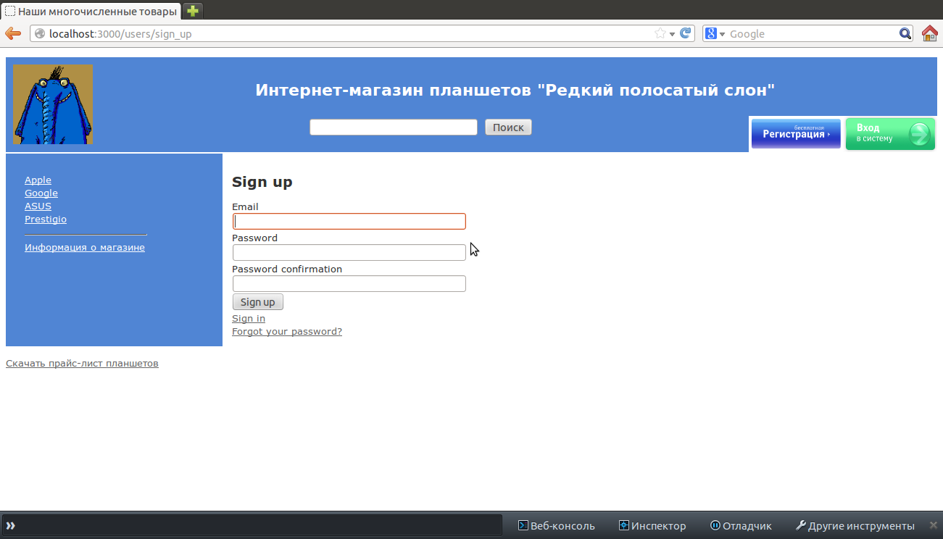
Рисунок 5– Регистрация
Здесь пользователь вводит логин, пароль а также подтверждение пароля. При нажатии на кнопку «Sign up» гость станет пользователем и перейдет к домашней странице (рисунок 6).
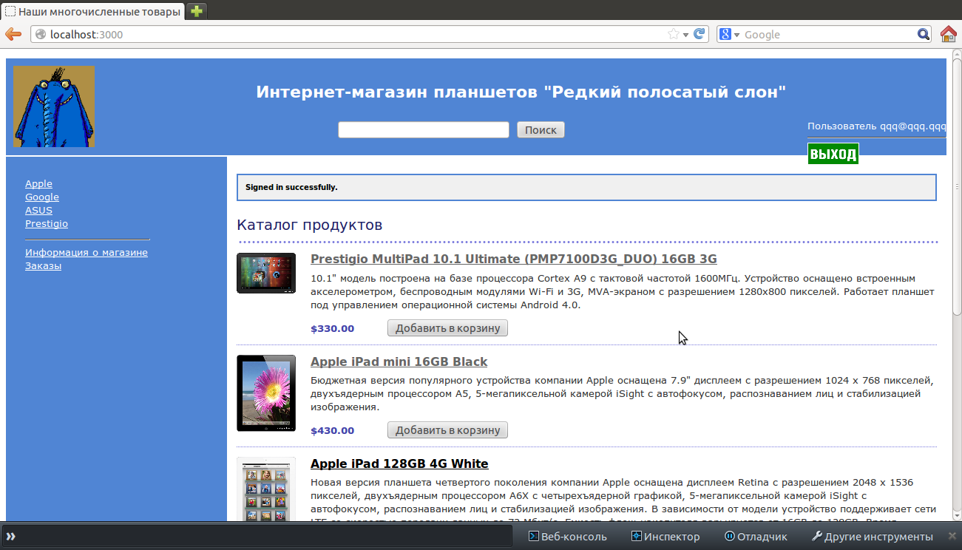
Рисунок 6 – Домашняя страница(от пользователя)
Теперь пользователь может добавить товар в корзину при нажатии на кнопку «Добавить в корзину» (рисунок 7). В нашем приложении корзина покупателя располагается в левом sidebare, в связи с этим отпадает необходимость в отдельной страницы под корзину. Она разработана с применением технологии AJAX.
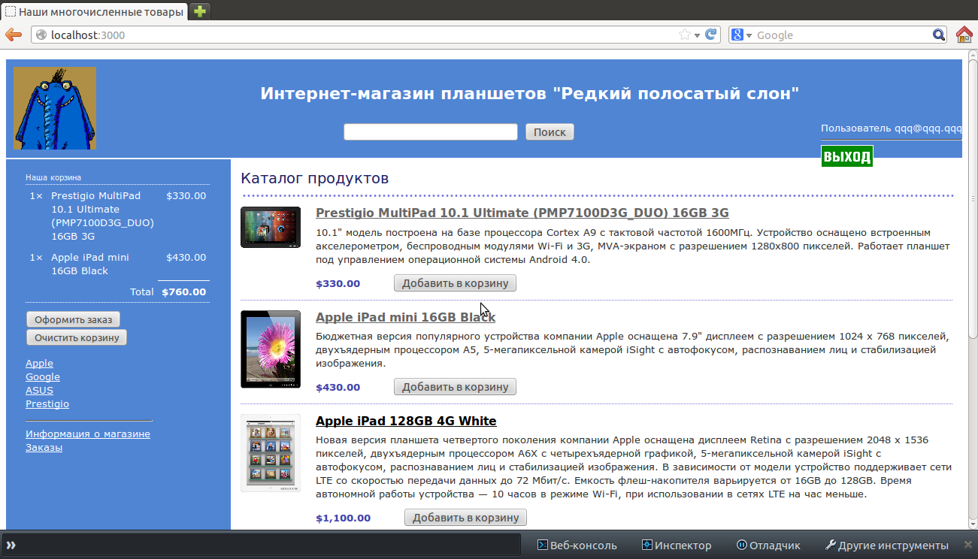
Рисунок 7 – Корзина
При нажатии кнопки «Очистить корзину» корзина очищается, а при нажатии кнопки «Оформить заказ» пользователю предоставляется форма для оставления заказа (рисунок 8).
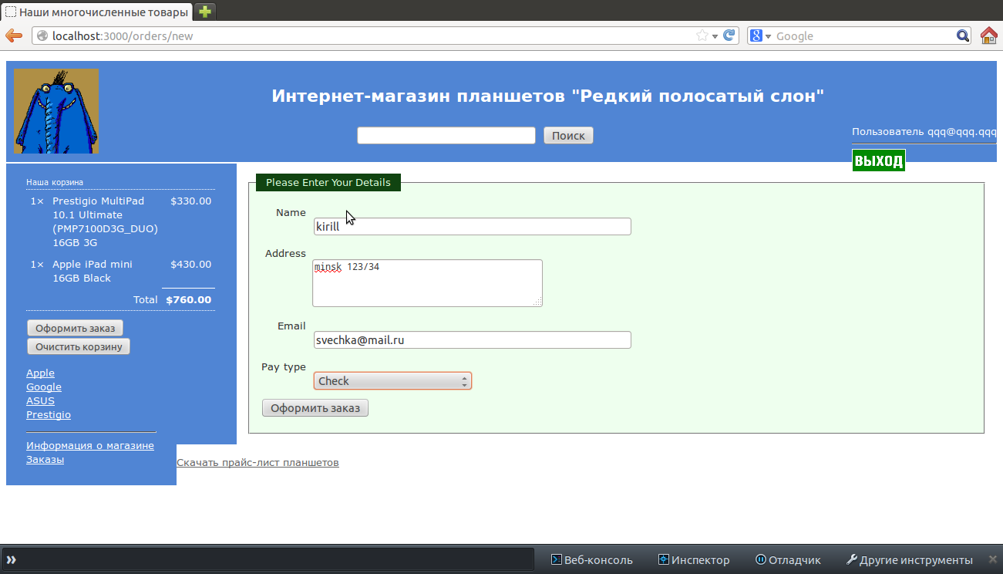
Рисунок 8 – Оформление покупки
При нажатии кнопки «Оформить заказ» заказ будет принят о чём будет свидельствовать сообщение на домашней странице (рисунок 9).
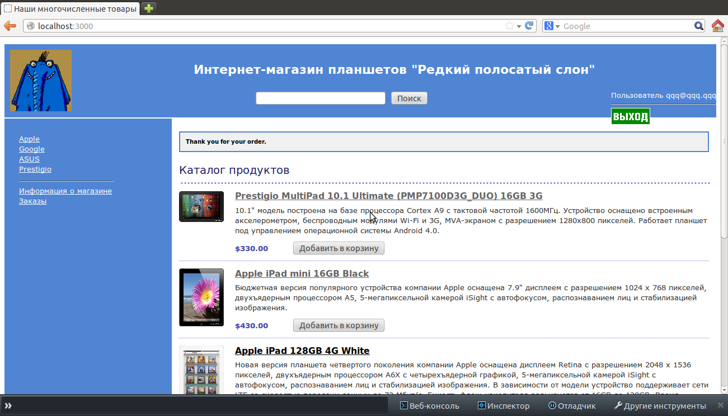
Рисунок 9 – Заказ принят
Теперь пользователь может редактировать, удалять и просматривать свои заказы нажав на ссылку “Заказ” в левом сайдбаре (рисунок 10).

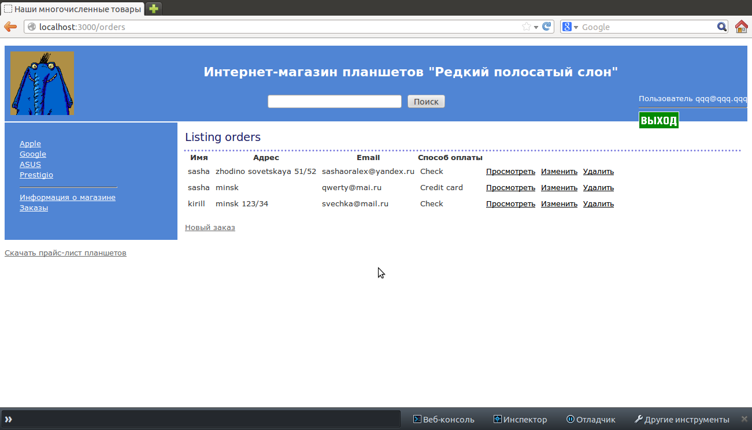
Рисунок 10 – Просмотр заказов

4.2 Руководство администратора
После входа в административную область дизайн полностью изменяется. На главной странице отображается список всех пользователей и заказов (рисунок 11).
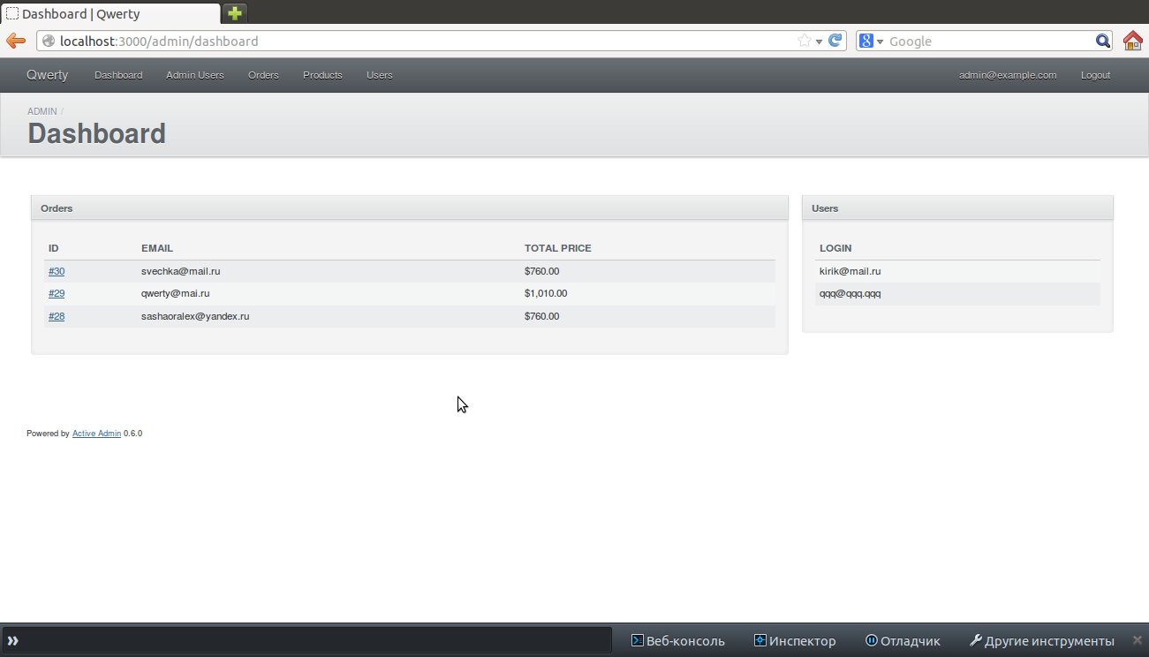
Рисунок 11 – Домашняя страница администратора

Навигация осуществляется с помощью панели (рисунок 12).

Рисунок 12 – Панель администратора

При нажатии на «Admin User» будет выведен перечень всех пользователе-администраторов которых можно просмотреть, создать, обновить или удалить (рисунок 13).
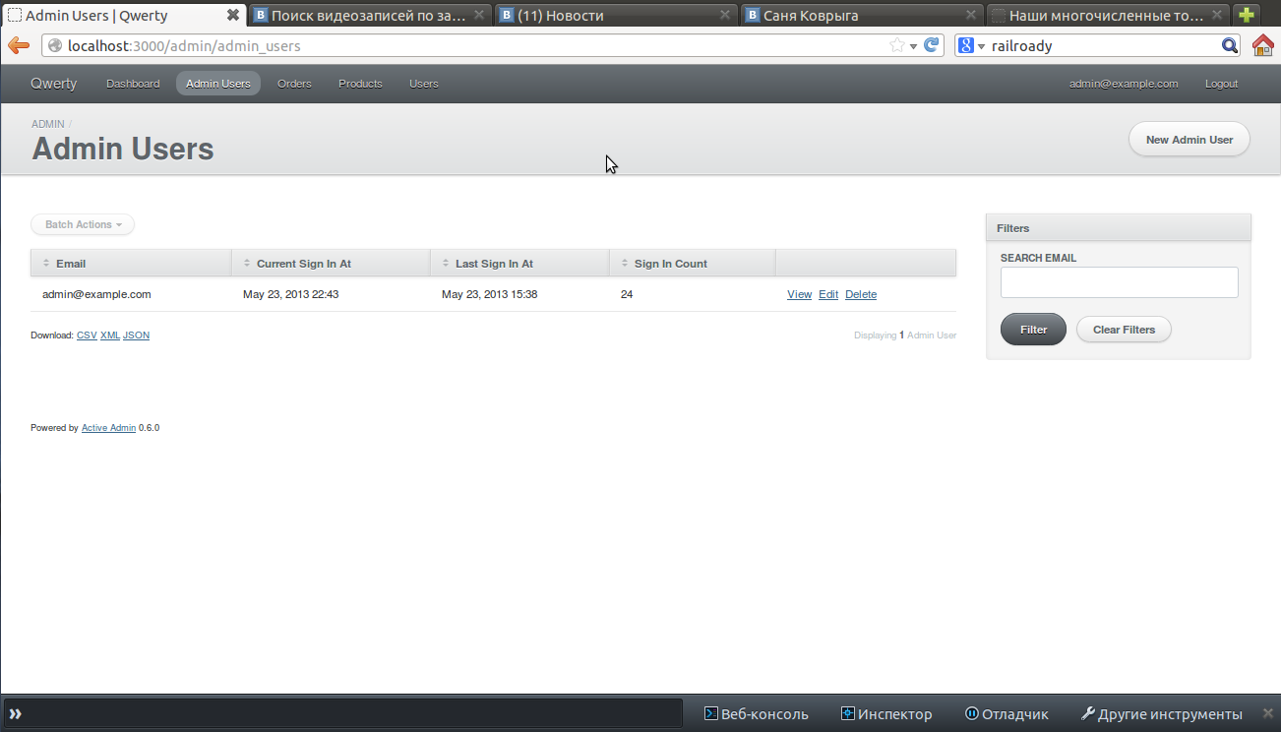
Рисунок 13 – Пользователи-администраторы

В свою очередь при нажатии на «Orders» будет выведен перечень всех заказов которых также можно просмотреть, обновить или удалить (рисунок 14).
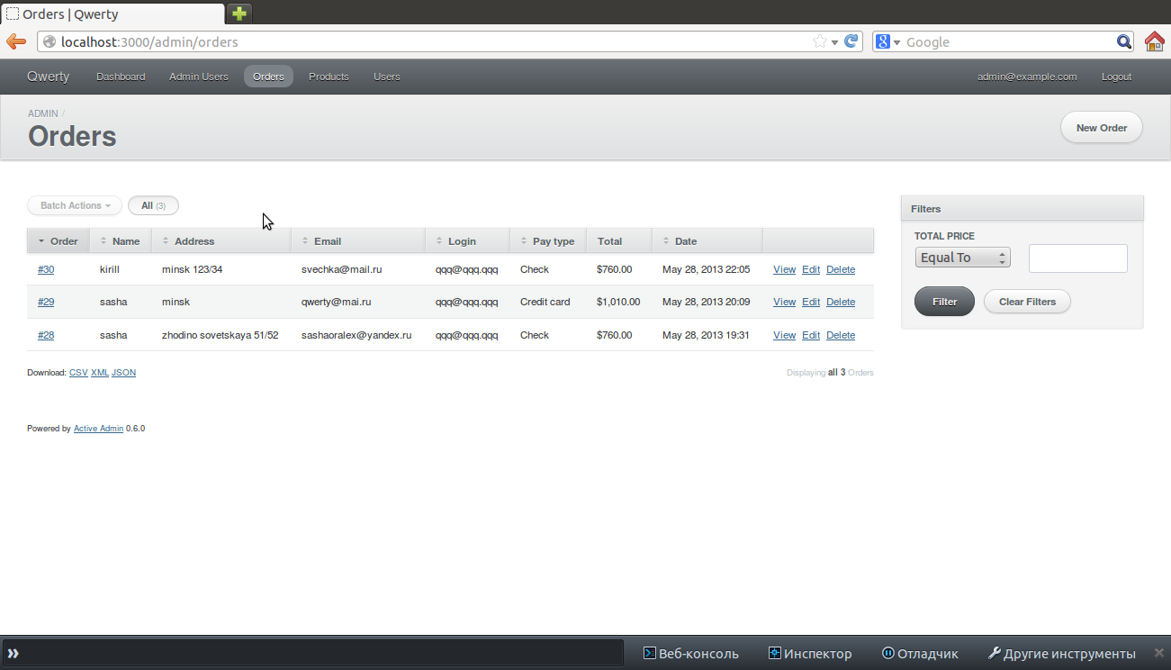
Рисунок 14 – Страница заказов
Также при нажатии по id заказа, будет выведен список продуктов и его цены в данном заказе (рисунок 15).
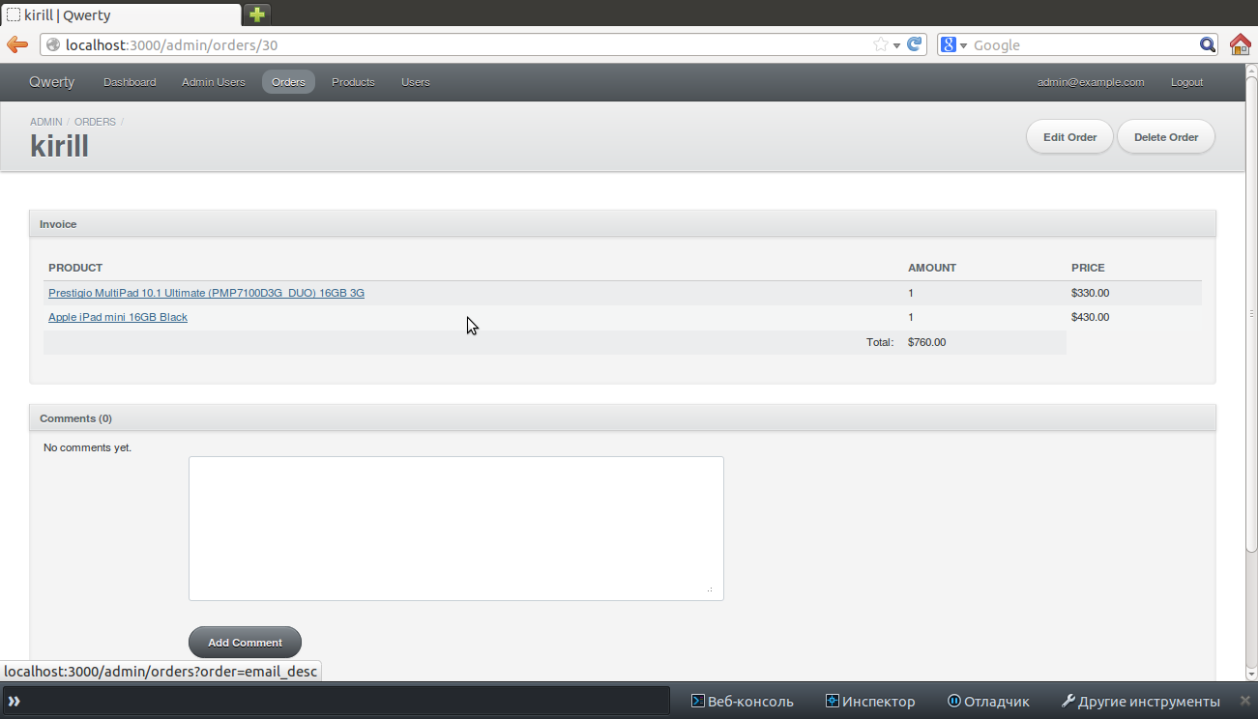
Рисунок 15 – Список товаров в заказе
При нажатии на «Products» будет выведен перечень всех продуктов которых можно просмотреть, создать, обновить или удалить. А также отсортировать по многим параметрам (рисунок 16).
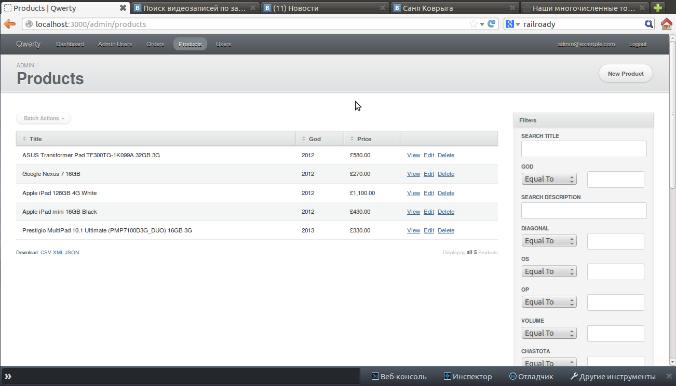
Рисунок 16 – Каталог продуктов
В свою очередь при нажатии на «Users» будет выведен перечень всех пользователей которых также можно просмотреть, обновить или удалить, либо создать нового (рисунок 17).
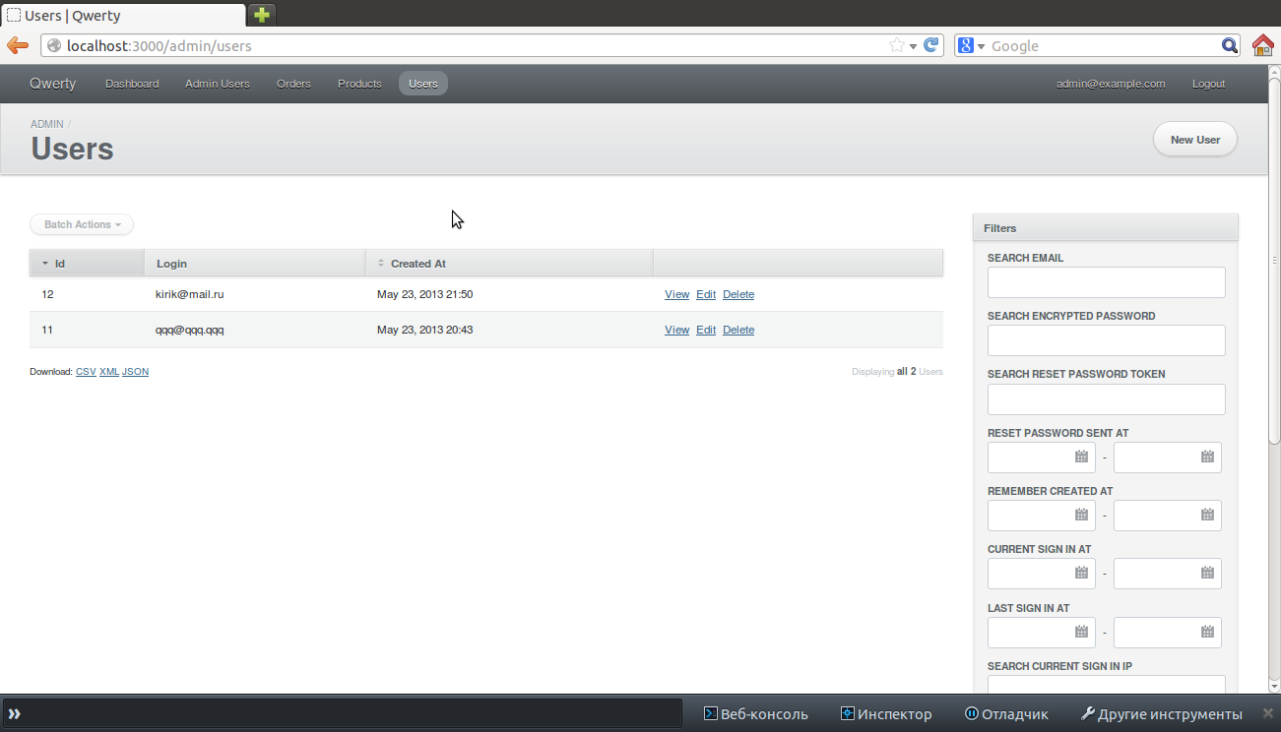

Рисунок 17 – Список пользователей
text

ЗАКЛЮЧЕНИЕ
В ходе выполнения курсового проекта была детально исследована предметная область интернет-магазина.
При выполнении работы удалось спроектировать и реализовать базовую платформу для дальнейшего расширения портала. Была разработана база данных, на основе которой был реализован базовый функционал интернет-магазина. Реализация проекта была выполнена на современных программных платформах. В качестве технологии реализации были использованы функции языка программирования Ruby, фреймворка RubyOnRails, который позволяет легко создавать достаточно сложные веб приложения.
При реализации пользовательского интерфейса использовался шаблон "Модель – Представление – Контроллер" (MVC). Данный подход в разработке позволяет отделить интерфейс приложения от реализации. Приложение, написанное на MVC легко поддерживать и расширять, так как путаница в коде программы сводится к минимуму.

Список использованных источников
- Agile Web Development with Rails (4th edition), Sam Ruby, Dave Thomas, David Heinemeier Hansson, 2009, 792 c
- http://guides.rubyonrails.com
- СТП 01-2010 Дипломные проекты (работы). Общие требования. Стандарт предприятия. – Минск, БГУИР. – 2010. – 169 с.

ПРИЛОЖЕНИЕ А
(информационное)
Контроллер корзины

class CartsController < InheritedResources::Base
def index
@cart=current_cart
respond_to do |format|
format.html { redirect_to store_path, :notice => 'Вы не можете просматривать эту страницу!!!' }
end end
def show
begin
@cart = Cart.find(params[:id])
rescue ActiveRecord::RecordNotFound
logger.error "неизвестные параметры корзины #{params[:id]}"
redirect_to store_url, :notice => 'Invalid cart'
else
respond_to do |format|
format.html { redirect_to store_path, :notice => 'Вы не можете просматривать эту страницу!!!' }

format.xml { render :xml => @cart }
end
end
end
def destroy
@cart = current_cart
@cart.destroy
session[:cart_id] = nil
respond_to do |format|
format.html { redirect_to(store_url,
:notice => 'Your cart is currently empty' ) }
format.xml { head :ok }
end end
end

